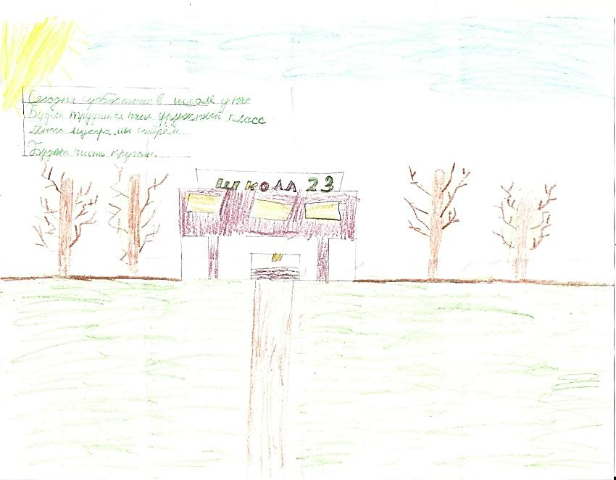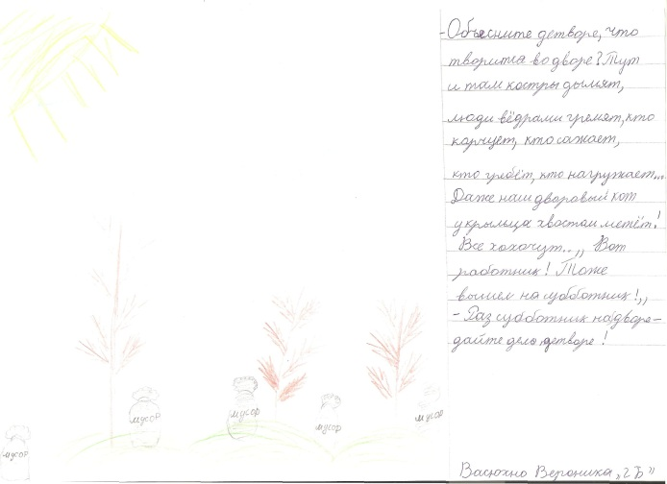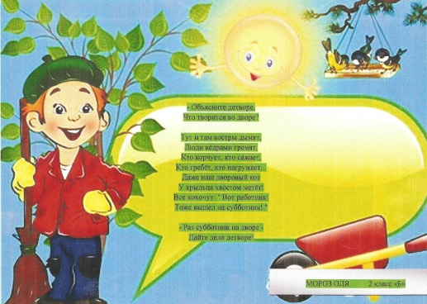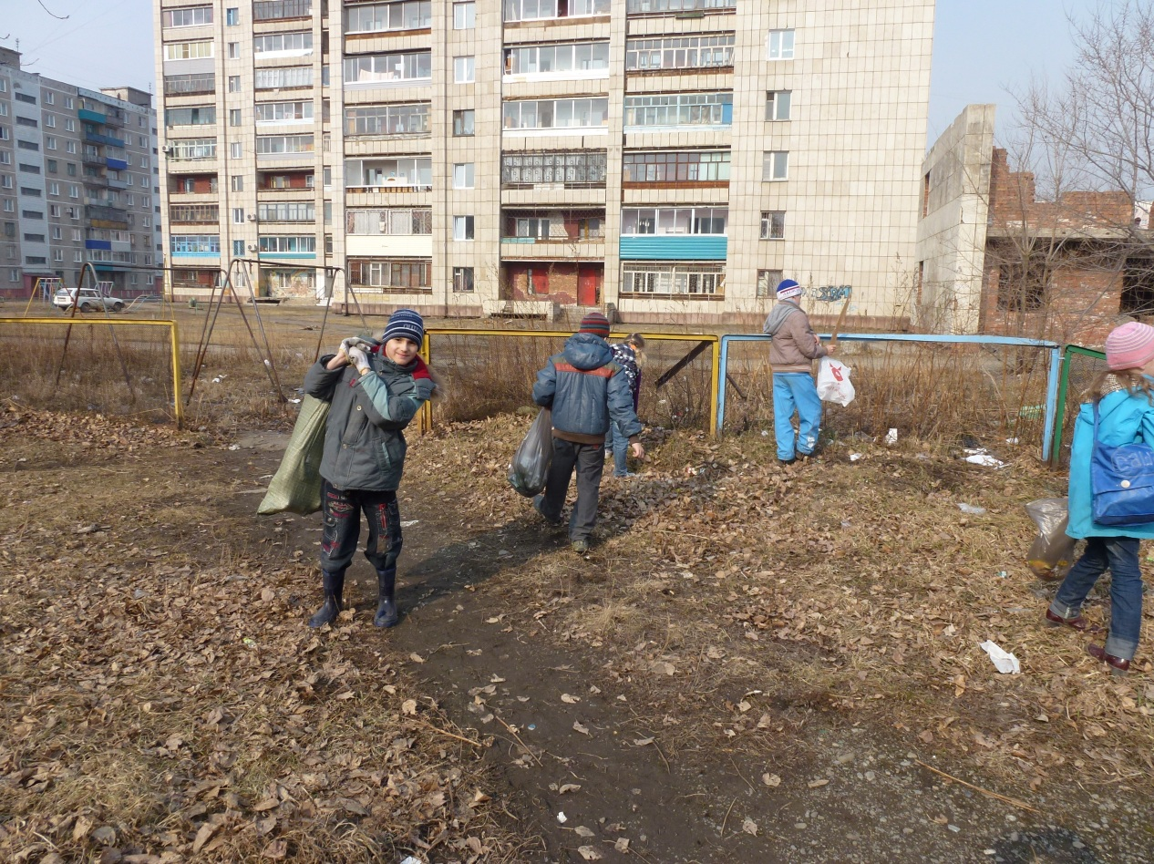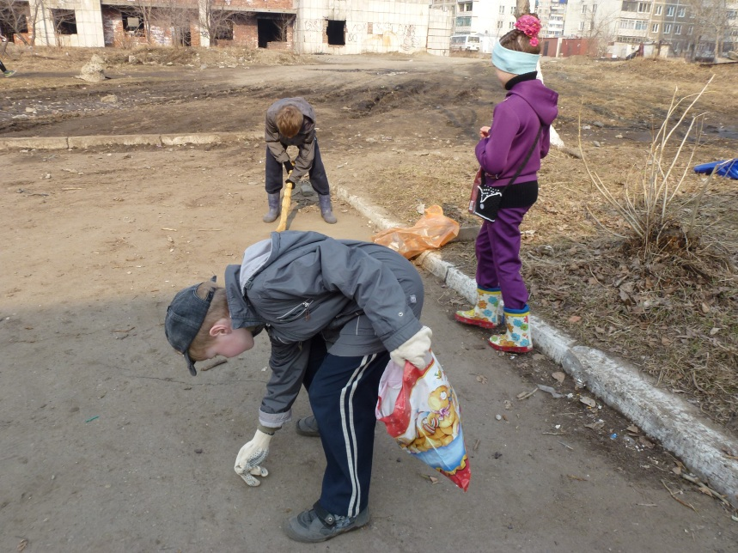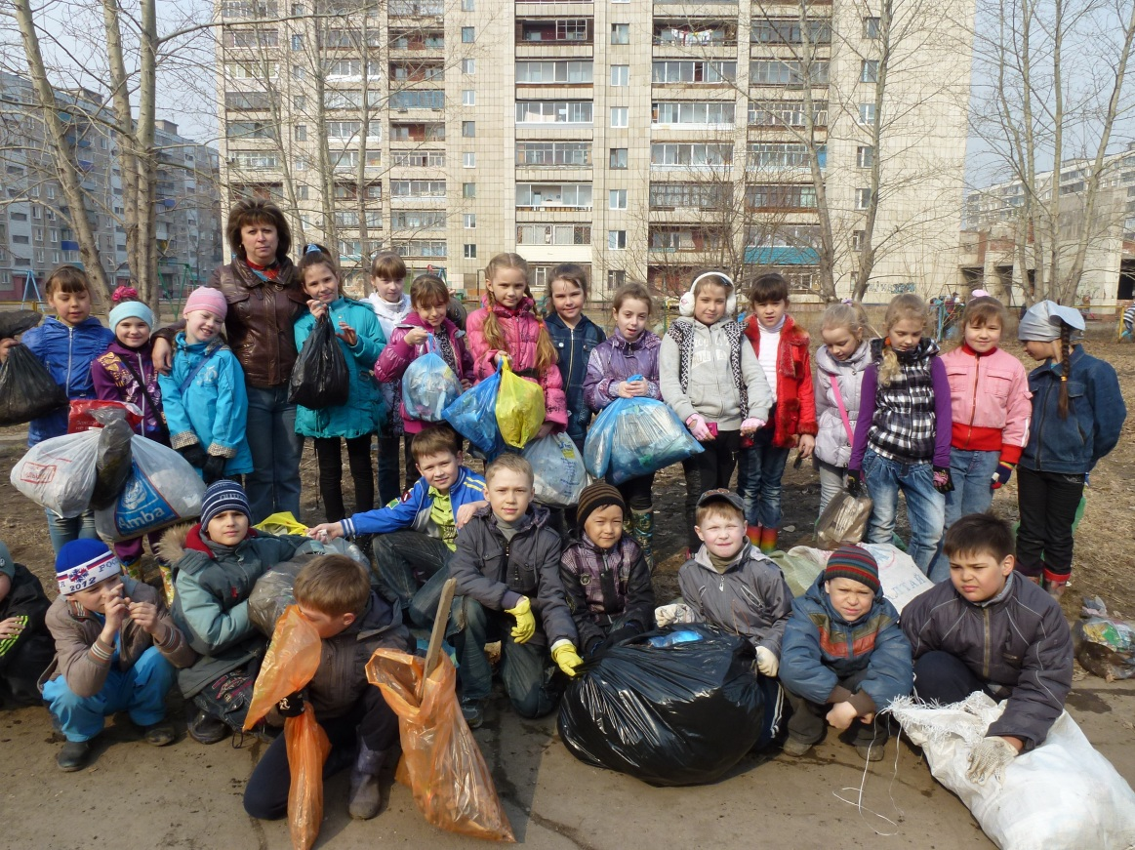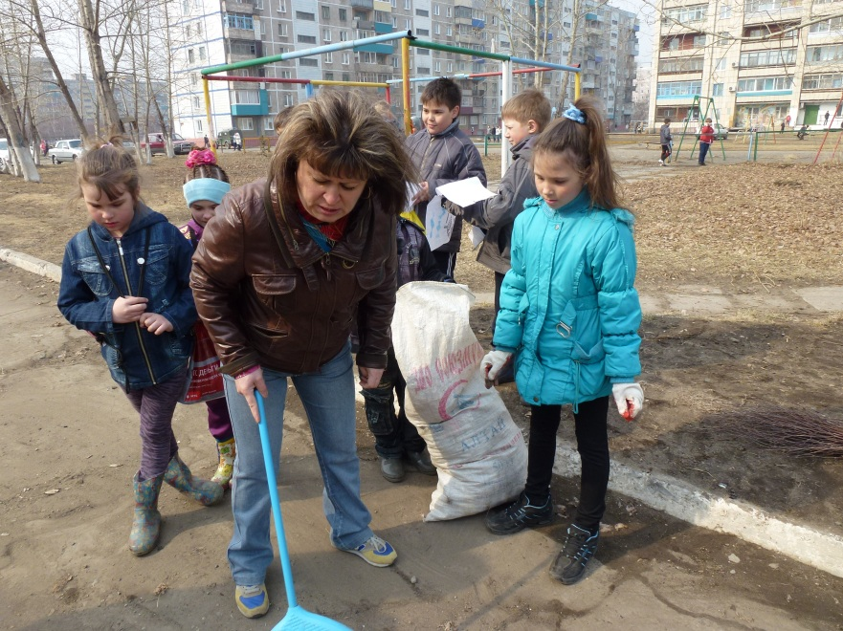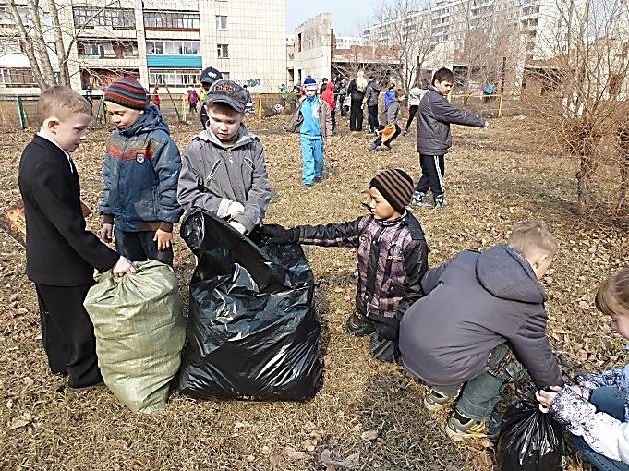

**После уборки мы нарисовали листовки для учащихсяшколы**

**21 апреля2012 год**

**Бумаг, пакетов – будто корабли. Всё убрали МЫ!**

**Кто метёт, кто собирает…**

**Классный руководитель: М.А.Котлярова**

**Раз субботник во дворе –**

**Дайте дело детворе!**

**2Б класс**